- Dojazd z Warszawy
- pociągiem

Dwa połączenia dziennie przez Berlin Hbf (IC/EC). Czas podróży: 8:17 lub 9:15. Cena biletu normalnego w 2. klasie: 69,00 euro, przy wcześniejszej rezerwacji: od 39,00 euro (są to ceny przedstawione przez Deutsche Bahn, w PKP mogą się różnić).

Warszawa Centr. Warszawa Centr 06:35 - Berlin Hbf 12:17, Berlinn Hbf 12:36 - Dresden Hbf 14:52
Warszawa Centr 11:38 - Bln Hbf 17:17, Bln Hbf (tief) 18:36 - Dresden Hbf 20:50

Pociągi nie zatrzymują się w Dreźnie-Neustadt.

Dwa połączenia dziennie przez Wrocław Główny (EIC, RE). Cena w 2. Klasie: ok. 66 euro, czas podróży ok. 9 godzin.

Wawa Centr 07:25 - Wcłw Gł 12:30, Wcłw Gł 13:05 - Dresden Hbf 16:30 (z wyjątkiem niedziel)
Wawa Centr 06:45 - Katowice 09:11 (EC), Katowice 09:37 - Wrocław Gł 12:24
(TLK), Wrocław Gł 13:05 - Dresden Hbf 16:30 (niedziela)
Warszawa Centr 12:35 - Wrcłw Gł 17:49, Wrcłw Gł 18:05 - Dresden Hbf 21:30

Przed dworcem głównym w Dreźnie pociągi zatrzymują się takze w Dreźnie-Neustadt.

Dalsze informacje i rezerwacja: http://reiseauskunft.bahn.de/ (po polsku) lub http://rozklad-pkp.pl/

Wskazówka: w PKP bilety są często tańsze niż w Deutsche Bahn. Bilety zakupione w Deutsche Bahn zakupione przez Internet lub w automatach są tańsze niż te kupione w okienkach.

- samolotem
Jet Air lata z Warszawy bezpośrednio do Drezna codziennie z wyjątkiem piątków i sobót (międzylądowanie w Zielonej Górze). Czas lotu: 2:10. Cena biletu: 235-397 euro.

Rezerwacja: http://www.jetair.pl/

Lufthansa i Lot latają kilka razy dziennie z Warszawy do Drezna z przesiadką we Frankfurcie, Monachium, Hamburgu lub Wiedniu. Czas lotu: 3:30-4 godziny.

Cena biletu: ok. 370 -550 euro (w zależności od terminu rezerwacji).

Rezerwacja: http://www.lufthansa.com/ ]

c) samochodem

673 km – ok. 8 godzin 15 min.
Proponowana trasa podróży:
http://maps.google.pl/

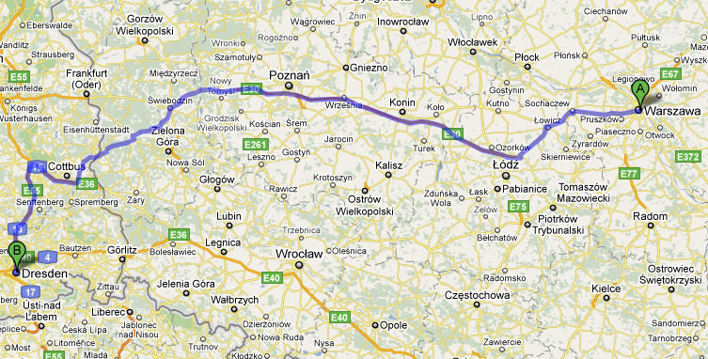

- Z Wrocławia

a) pociągiem

Połączenie bezpośrednie; trzy razy dziennie (RE), czas podróży: 3:25
Cena biletu normalnego w 2. Klasie: max. 35,70 EUR

Wrocław Główny 07:05 - Dresden Neustadt 10:26 - Dresden Hbf 10:30
Wrocław Główny 13:05 - Dresden Neustadt 16:26 - Dresden Hbf 16:30
Wrocław Główny 18:05 - Dresden Neustadt 21:26 - Dresden Hbf 21:30

Przy podróżach grupowych warto skorzystać z biletu na Saksonię (Sachsen-Ticket), który kosztuje 28 euro i jest ważny dla 5 osób. Więcej informacji:

http://www.bahn.de/regional/view/regionen/sachsen/freizeit/sachsen_ticket.shtml

Więcej informacji: http://reiseauskunft.bahn.de/ (po polsku), http://rozklad-pkp.pl/

Wskazówka: w PKP bilety są często tańsze niż w Deutsche Bahn. Bilety zakupione w Deutsche Bahn zakupione przez Internet lub w automatach są tańsze niż te kupione w okienkach.

b) samochodem

267 km – ok. 2:45
Wskazówki dot. trasy podróży:
http://maps.google.pl/

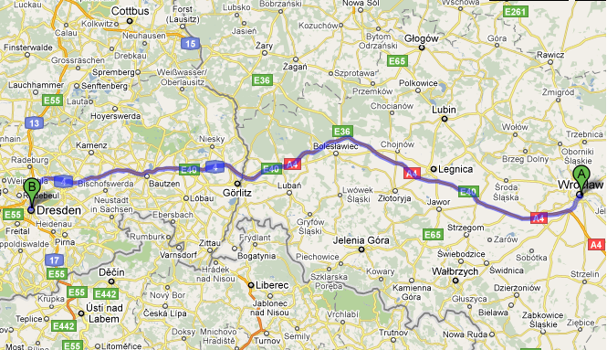

3. Z Krakowa

a) pociągiem

Dwa połączenia dziennie przez Wrocław Główny (TLK, Interregio, RE). Czas podróży: 8:50 a. 8:25.
Cena biletu: max. 48 euro.

Kraków Gł 07:40 - Wrcław Gł 12:24 (TLK), Wrcłw Gł 13:05 - Dresden Hbf 16:30
Kraków Gł 13:05 - Wcław Gł 17:28 (IR), Wcłw Gł 18:05 - Dresden Hbf 21:30

Pociągi zatrzymują się także w Dreźnie-Neustadt.

Więcej informacji: http://reiseauskunft.bahn.de/ (po polsku), http://rozklad-pkp.pl/

Wskazówka: w PKP bilety są często tańsze niż w Deutsche Bahn. Bilety zakupione w Deutsche Bahn zakupione przez Internet lub w automatach są tańsze niż te kupione w okienkach.

b) samolotem

Air Berlin lata we wtorki, czwartki, soboty i niedziele z Krakowa do Berlina-Tegel. Czas podróży: 1:10.
Cena biletu: od 60 do 415 euro w zależności od terminu rezerwacji i taryfy.

Dalsze informacje i rezerwacja: http://www.airberlin.com/ (po polsku)

Połączenie z Dreznem:
- Autobusem lub taksówką do dworca, następnie pociągiem. Cena biletu: 21,10 - 39,10 euro, łączny czas podróży z lotniska: 3 - 4 h.
(rezerwacja i dalsze informacje: http://reiseauskunft.bahn.de/)
- Bezpośrednio z lotniska, autokarem (Berlin Linien Bus), czas podróży: ok. 3 h, cena: od 9 euro
(dalsze informacje i rezerwacja: https://www.berlinlinienbus.de/)

c) samochodem

522 km – ok. 5 Stunden
Wskazówki dot. trasy podróży:
http://maps.google.pl/

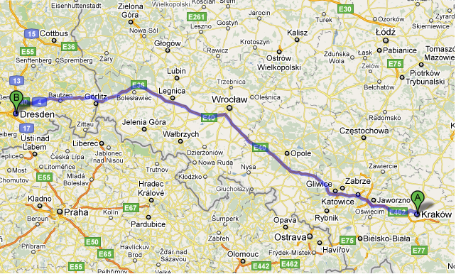
4. Z Gdańska

a) pociągiem

Podróż przez Szczecin, Poznań/Berlin lub Wrocław z 2 do 4 przesiadek. Czas podróży: ok. 11 h.

Cena biletu: 69-82 euro (cena normalna, 2. Klasa, ceny Deutsche Bahn, w PKP mogą się różnić)

Więcej informacji: http://reiseauskunft.bahn.de/ (po polsku), http://rozklad-pkp.pl/

Wskazówka: w PKP bilety są często tańsze niż w Deutsche Bahn. Bilety zakupione w Deutsche Bahn zakupione przez Internet lub w automatach są tańsze niż te kupione w okienkach.

b) samolotem

Air Berlin lata we wtorki, czwartki, soboty i niedziele bezpośrednio z Gdańska do Berlina-Tegel. Czas podróży: ok. 1:10.

Cena biletu: 50-350 euro (w zależności od terminu rezerwacji i taryfy).

Dalsze informacje i rezerwacja: http://www.airberlin.com/ (po polsku)

Połączenie z Dreznem:
- Autobusem lub taksówką do dworca, następnie pociągiem: cena biletu: 21-39 euro, łączny czas dojazdu z lotniska do Drezna: 3-4 h.
- (dalsze informacje: http://reiseauskunft.bahn.de/)
- Bezpośrednio z lotniska, autokarem (Berlin Linien Bus), czas podróży ok. 3 h, cena; od 9 euro. (https://www.berlinlinienbus.de/)

- samochodem

699 km – ok. 8 h, 21 min
Wskazówki dot. trasy podróży:
http://maps.google.pl/

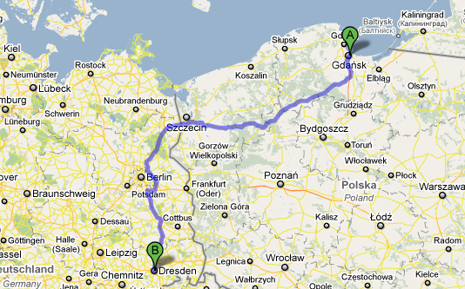

Dojazd do Międzynarodowego Centrum Kongresowego w Dreźnie (Internationales Congress Center)
- Dojazd z dworca głównego w Dreźnie (Dresden Hauptbahnhof): z przystanku Dresden Hauptbahnhof Nord (od północno-wschodniej strony dworca): Tramwaj, linia 1,1 do przystanku Dresden Kongresszentrum/Haus der Presse (5 stacji, czas dojazdu ok. 10 min.). Tramwaj kursuje codziennie co 10 minut, wieczorem co 15 minut.

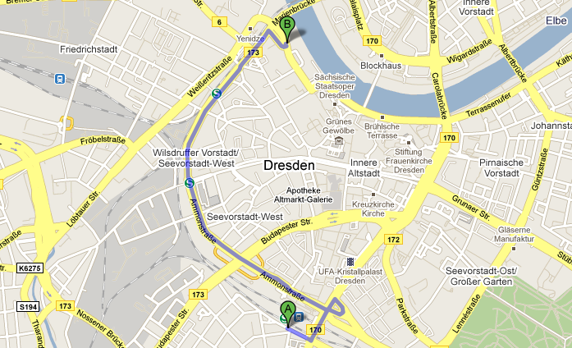

2) Dojazd z dworca Dresden-Neustadt

Z przystanku Dresden-Neustadt: tramwaj numer 6 lub 11, do przystanku
Dresden Kongresszentrum/Haus der Presse (dwie stacje, ok. 3 min.)

Kursuje codziennie co 5-10 minut.

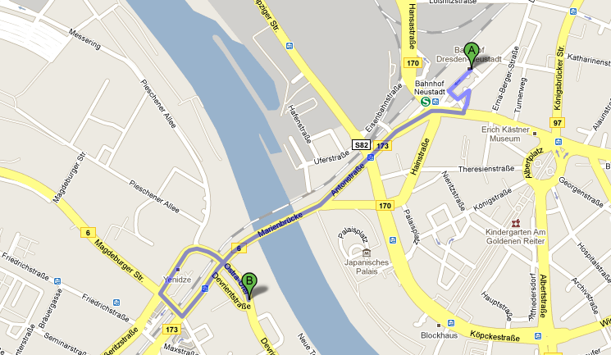

3) Dojazd z lotniska:
Z dworca Dresden Flughafen: tramwaj nr 2, do dworca Dresden-Neustadt (4 przystanki, ok. 13 min.)
Z Dresden-Neustadt tramwajem nr 6 lub 11 do przystanku Dresden Kongresszentrum/Haus der Presse (2 przystanki, ok. 3 min.)

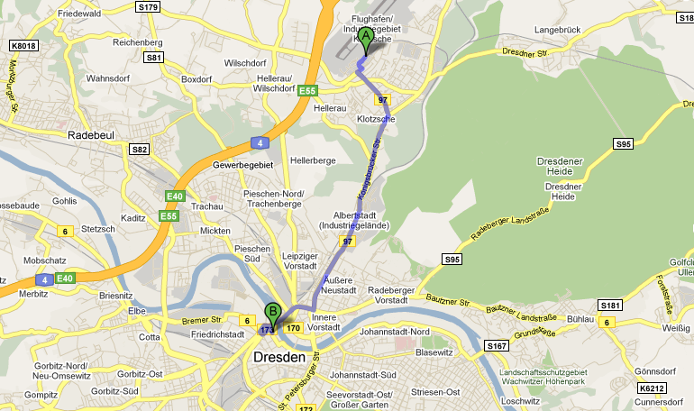

Wskazówki dotyczące komunikacji miejskiej w Dreźnie:
Bilety:

Pojedynczy bilet kosztuje 1,60 euro i jest ważny przez 60 min w całym mieście.

(4er-Karten) Bilety upoważniające do 4 przejazdów kosztują 7 euro.
(Kurzstrecken-4er-Karten)Bilety na krótkie odcinki (do czterech przystanków, bez przesiadek), upoważniające do 4 przejazdów, kosztują 5 euro.

Bilet całodobowy kosztuje 5 euro i jest ważny do godziny 4:00 dnia następnego.
Bilet tygodniowy kosztuje 18,50.

Dalsze informacje: http://www.dvb.de/de/Tickets-Tarife/ (po niemiecku)

Informacje o połączeniach:

http://www.dvb.de/de/Fahrplan/Verbindungsauskunft/ (po niemiecku)
http://reiseauskunft.bahn.de/ (po polsku)

Mapa połączeń:

http://www.dvb.de/de/Linien-Karten/Liniennetzplaene/

